ДО 80-РІЧЧЯ З ДНЯ НАРОДЖЕННЯ В’ЯЧЕСЛАВА ЧОРНОВОЛА

Режим доступу: http://www.memory.gov.ua/methodicmaterial/do-80-richchya-z-dnya-narodzhennya-v-yacheslava-chornovola
1937, 24 грудня – у селі Єрки на Черкащині народився В’ячеслав Максимович Чорновіл, державний, громадський, політичний діяч, журналіст, народний депутат України I–III скликань, один із лідерів українського правозахисного руху, багаторічний лідер Народного Руху України, Герой України.
Походив із родини сільських учителів. Закінчив школу із золотою медаллю. Навчався на факультеті журналістики Київського державного університету імені Т. Г. Шевченка.
У 1964-1965 рр. склав кандидатський мінімум, пройшов за конкурсом до аспірантури Київського пед. інституту, готувався до захисту дисертації: “Борис Грінченко як журналіст, публіцист і громадський діяч”.
8 серпня 1965-го виголосив гостру антикомуністичну промову на відкритті пам’ятника Тарасу Шевченкові в селі Шешори на Гуцульщині. А вже за місяць разом з Іваном Дзюбою та Василем Стусом виступив проти арештів української інтелігенції на прем’єрі фільму Сергія Параджанова “Тіні забутих предків” у київському кінотеатрі “Україна”.
В'ячеславу Чорноволу за “політичне хуліганство” влада оголосила сувору комсомольську догану. Тоді ж його не зарахували до аспірантури, куди він пройшов за конкурсом.
Його перша кримінальна справа на початку 1966-го пов’язана з відмовою давати свідчення на закритому судовому процесі над Б. Горинем, М. Горинем, М. Зваричевською та М. Осадчим. Суд виніс окрему ухвалу про притягнення В’ячеслава Чорновола до відповідальності за відмову свідчити. 8 липня 1966-го його засудили на три місяці виправних робіт за місцем роботи з відрахуванням 20% заробітку на користь держави.
Тоді ж підготував документальне дослідження “Правосуддя чи рецидиви терору?” – один із найсміливіших зразків тогочасної політичної публіцистики.
А укладання авторського збірника “Лихо з розуму” (Портрети двадцяти “злочинців”), який вийшов друком у Парижі, стало причиною другої судової справи. 15 листопада 1967-го В’ячеслава Чорновола за “виготовлення і розповсюдження документів, що містять наклепницькі вигадки на радянський державний і суспільний лад”, засудили до 3 років позбавлення волі.
У 1970-му створив підпільний журнал “Український вісник”. Впродовж двох років видав 6 випусків з інформацією про політичні репресії в Україні та хронікою українського національного спротиву.
Знову В’ячеслава Чорновола арештували на початку 1972-го за аналогічними звинуваченнями. 12 квітня 1973-го судова колегія Львівського обласного суду винесла вирок: 6 років позбавлення волі у виправно-трудовій колонії суворого режиму з засланням на 3 роки”. Покарання відбував у таборах Якутії. У таборах вів боротьбу за статус політичного в'язня. Після виходу на заслання написав книгу “Тільки один рік”, передав її за кордон, але подальша її доля невідома.
Під час перебування на засланні в Якутії, в травні 1979-го став членом Української Гельсінської групи. Напередодні Олімпійських ігор 1980-го, влада, зачищаючи громадський простір, сфабрикувала звинувачення проти В’ячеслава Чорновола в замаху на згвалтування. Він був засуджений на 5 років позбавлення волі. На знак протесту Чорновіл витримав 120-денне голодування.
У 1983-му був достроково звільнений без права виїзду в Україну. Повернутися на Батьківщину Чорновіл зміг лише за два роки у 1985-му.
“Чи не хотілося мені, щоб чоловік облишив боротьбу? – згадувала Атена Пашко. – Була, звичайно, мрія, щоб ми жили спокійно, щоб все було добре, але щоб він заради цього міняв свій спосіб життя – ні, ніколи. Від обшуків, арештів тільки зростало обурення на ту систему і бажання її змінити. Він був заарештований у 1972 році, а повернувся у 1985-му. Нас розлучили на 13 років. Коли він був ув’язнений, нам не дозволяли побачення, бо ми тоді ще не були розписані. Не встигли одружитися офіційно, і вони цим користувалися. 5 років я їздила до нього «під ворота» і на короткі побачення. Це була мука страшна… Йому дозволяли писати 2 листи на місяць. Але оскільки він писав ще до батьків, я одержувала тільки одного листа на місяць…”.
З 1990 року Чорновіл став народним депутатом, був активним членом Народного Руху України та його головою з 1992-го. Тричі обирався депутатом Верховної Ради України (1990, 1994, 1998). Чорновіл всіляко намагався створити умови для самоствердження, самореалізації національного організму, набуття економічної могутності, культурного розвитку, втілення в життя соборницької ідеї, надання Україні суб'єкта міжнародного співтовариства.
За книгу “Лихо з розуму” став Лауреатом Міжнародної журналістської премії ім. Ніколаса Томаліна (1975) та Лауреатом Шевченківської премії (1996).
25 березня 1999-го Чорновіл загинув в автомобільній катастрофі під Борисполем за нез’ясованих обставин.
У 2000 р. йому посмертно присвоєно звання Герой України з удостоєнням ордена Держави за визначний особистий внесок у національне відродження України, послідовне відстоювання ідеї побудови незалежної Української держави, активну громадську і політичну діяльність.
11 фактів про В’ячеслава Чорновола
- Боровся за Україну. Під час випускного вечора в університеті пішов на Володимирську гірку і дав клятву, що все життя буде боротися за Україну.
- Працював різноробом. У 1963-1964 роках брав участь у будівництві Київської ГЕС. Після першого ув’язнення, працював спостерігачем метеостанції, землекопом археологічної експедиції, вагарем на станції Скнилів тощо. Після останнього – кочегаром у Львові.
- Був тричі одружений. У 1960-му уклав шлюб з Іриною Бруневець, від якої має сина Андрія. Відносини припинились наприкінці 1962-го. З червня 1963-го зав’язав стосунки з Оленою Антонів, від якої має сина Тараса. Остання дружина – Атена Пашко.
- Витримав 83 допити. У 1966-му В’ячеслав Чорновіл відмовився свідчити у справі проти своїх друзів – братів Горинів, Мирослави Зваричевської і Михайла Осадчого. Навіть попри те, що на той час вони визнали провину і потреби уникати свідчень вже не було. За що був притягнутий до суду і отримав свій перший вирок. У 1972-му витримав 83 допити, але й надалі ніколи не свідчив проти друзів.
- Прокурор, який судив Чорновола має звання «Почесний працівник прокуратури України». Другу (1967р.) і третю (1972р.) кримінальні справи проти В’ячеслава Чорновола порушив прокурор Львівської області Борис Антоненко (1912-2010рр.). Свою посаду прокурор обіймав протягом 20 років. Антоненко написав низку книжок про своє прокурорське минуле, боротьбу зі злочинністю і «українськими буржуазними націоналістами». У 2003-му прокурору призначена пенсія згідно із Законом України «За заслуги перед Україною». В червні 2006-му Антоненку оголосив подяку Генеральний прокурор України Олександр Медведько. А в 2007-му йому присвоєно звання «Почесний працівник прокуратури України».
- Не відмовляв всім, хто до нього звертався з питаннями української справи. «Працював він самовіддано і справді багато, – згадувала дружина Атена Пашко. – Вставав, бувало, о 5 годині ранку, писав, потім – на роботу, лягав пізно. Знаєте, є люди, котрі можуть вам відмовити, сказавши, що не мають вільного часу чи знайти якісь інші відмовки. До таких В’ячеслав Максимович не належав, позаяк не вмів кривити душею. Він завжди давав пораду, настанову людям, які до нього звертались і, особливо, якщо це стосувалося української справи».
- Від КГБ отримав прізвисько «Нєугомонний». Із спогадів вірменського дисидента та політв’язня Паруйра Айрякіна: «Він був наче напханий енергією, він навіть у зоні бігав, займався спортом. Багато читав, писав, покладену норму – ми шили рукавиці – виконував не за вісім годин, а за три години – решту часу він був зайнятий сам собою».
- Непохитно вірив у відновлення незалежності України. Переказують, як один із слідчих спересердя запитав В’ячеслава Чорновола: «Ну добре, от уявімо, є ваша незалежна Україна. І ким ви там себе бачите?». І почув у відповідь: «Як ким? Редактором опозиційної газети».
- Чорновіл був кандидатом в президенти України. На президентських виборах 1 грудня 1991-го за В’ячеслава Чорновола віддали голоси 7.420.727 українців (23,27%). Він зайняв друге місце слідом за Леонідом Кравчуком.
- Зрікся присяги на вірність московському цареві. Після обрання Гетьманом українського козацтва, на Великій раді 21 червня 1992-го в Переяславі-Хмельницькому проголосив зречення присяги на вірність московському цареві, даної на Переяславській раді в 1654-му.
- На прощання з В’ячеславом Чорноволом в Києві прийшло близько 200 тис. людей. Він загинув в автокатастрофі на шосе під Борисполем за нез’ясованих обставин. Багато хто вважає це політичним убивством напередодні майбутніх президентських виборів. Колишній заступник генерального прокурора Микола Голомша припускав, що Чорновола після аварії добили кількома ударами кастета. Похорони В’ячеслава Чорновола в Києві зібрали до 200 тис. людей.

Цитати В’ячеслава Чорновола
1. «Україна розпочинається з тебе».
2. «Хто мене вчив? Справжня журналістика – це все-таки від Бога. Я закінчив факультет журналістики, але така нас інтелектуальна вбогість вчила. Правда, були Матвій Шестопал, був Павло Федченко, які щось нам давали».
3. «Перебираючи в пам’яті тюремні роки, пригадую, як було важко у перші дні після першого арешту. Мене кинули в камеру до смертників. Хотіли відразу зламати. Але мене не можна було зламати, адже я вже тоді написав свої книги «Правосуддя чи рецидив терору» і «Лихо з розуму» – про те, як хтось ламавсь, а хтось вистояв».
4. На запитання: «Звідки Ви родом?», відповідав: «Я людина всієї України». Завжди вважав Україну однією цілісною державою.
«Немає в нас бандерівців та москалів, східних і західних. Всі ми – народ України».
5. «Пригадую демонстрацію 17 вересня 1989 року у Львові, коли, мабуть, близько 200 тисяч людей ішло від Порохової вежі до собору св. Юра, не зламавши ні однієї билинки. Ми всі тоді були просякнуті єдиною ідеєю. Зараз ті крила опустилися. Лідерів заїдають амбіції. Чи немає амбіційних людей в Америці, Франції, Німеччині, Великій Британії? Але там є чітко вироблена політична структура: людина знаходить своє місце, знаючи, що не всі можуть бути першими. У нас по-іншому. Але вірю – це мине. Україна прийде до єдності національно-демократичних сил».
6. Програвши президентські вибори 1991-го, сказав: «Програв не я. Програла Україна».
7. «Над Україною нависає зловісна двоголова тінь російського імперіалізму, який тільки й чекає остаточного колапсу нашого суспільства, щоб запустити хижі пазурі в живе тіло нашого народу» (1997).
8. «Допустити дві державні мови, або одну державну, а одну – офіційну – значить, зруйнувати державу. Я завжди наводжу в приклад євреїв, які відродили вже мертву мову і об’єдналися навколо неї».
9. «Якби мене запитали, чи жалкую я за тим, як склалося моє життя, про відсиджені 15 років, я б відповів: анітрохи. І якби довелося починати все спочатку та вибирати, я б обрав життя, яке прожив».
10. «Дай Боже нам любити Україну понад усе сьогодні – маючи, щоб не довелося гірко любити її, втративши. Настав час великого вибору: або єдність і перемога та шлях до світла, або поразка, ганьба і знову довга дорога до волі».
Корисні Інтернет-посилання
- «В’ячеслав Чорновіл: дух, що тіло рве до бою». Праця про життя відомого політика дослідника його постаті доктора історичних наук Василя Деревінського https://vsiknygy.net.ua/shcho_pochytaty/46970/
- Без В'ячеслава Чорновола. Життя і безсмертя у фото // Історична правда. 25 березня 2012. Режим доступу: http://www.istpravda.com.ua/articles/2014/03/25/78404/
- Вахтанг Кіпіані. В’ячеслав Чорновіл. Нарис портрета політика // Історична правда. 10 січня 203. Режим доступу: http://www.istpravda.com.ua/reviews/2013/01/10/107648/
- Роман Титикало, Ілля Костін, Олексій Бежевець. В’ячеслав Чорновіл. «Неугомонный» у боротьбі за Україну // Історична правда. 24 серпня 2017. Режим доступу: http://www.istpravda.com.ua/articles/2017/08/24/150177/
- Ганна Черкаська. Чорновіл // UаМоdna. 27 березня 2017. Режим доступу: http://www.uamodna.com/articles/chornovil/
- Анна Довгошей. В’ячеслав Чорновіл: спогади про лідера нації // Україна Incognita. 24 грудня 2012. Режим доступу: http://incognita.day.kiev.ua/vyacheslav-chornovil-spogadi-pro-lidera-nacziyi.html
- Олег Бажан. В’ячеслав Чорновіл – провісник духовної свободи / О.Г. Бажан // наукові записки НаУКМА. – 2008. – Т. 78 : Історичні науки. – С. 45-49. Режим доступу: http://eukraina.com/publ/society_politics/13-1-0-88
- Ірина Штогрін. В’ячеслав Чорновіл хотів будувати чесну Україну // Радіо Свобода. 25 березня 2012. Режим доступу: https://www.radiosvoboda.org/a/24526224.html
- В’ячеслав Чорновіл плакав, коли його зрадили // Експрес. 29 грудня 2012. Режим доступу: http://www.expres.ua/main/2012/12/29/79627-vyacheslav-chornovil-plakav-yogo-zradyly
- Машина часу. Шістдесятники: таємні факти загибелі В'ячеслава Чорновола // 5 канал. 19 листопада 2016. Режим доступу: https://www.5.ua/polityka/mashyna-chasu-taiemnytsi-zahybeli-viacheslava-chornovola-131472.html
- Володимир Семків. Чорновіл. Ідея федералізму та її трансформації // Збруч. 24 грудня 2012. Режим доступу: https://zbruc.eu/node/30884

*** *** ***
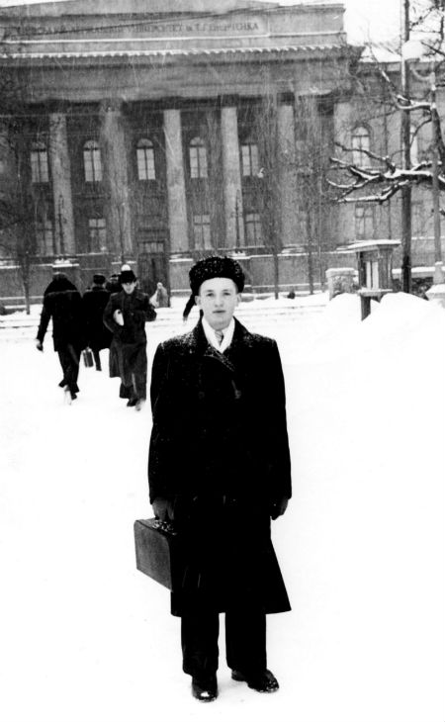
Фото 1. В’ячеслав Чорновіл – студент Київського університету.
Джерело: istpravda.com.ua.

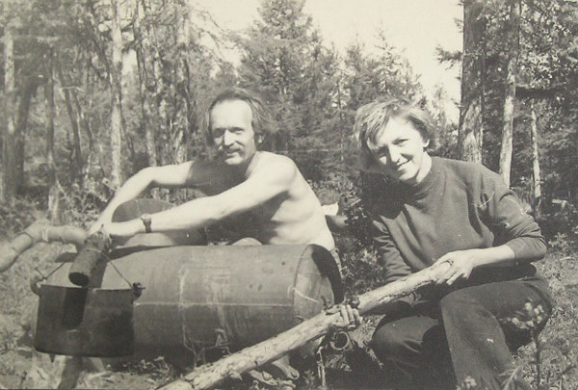
Фото 2 В’ячеслав Чорновіл із Атеною Пашко. Літо 1979-го.
Джерело: uamodna.com.

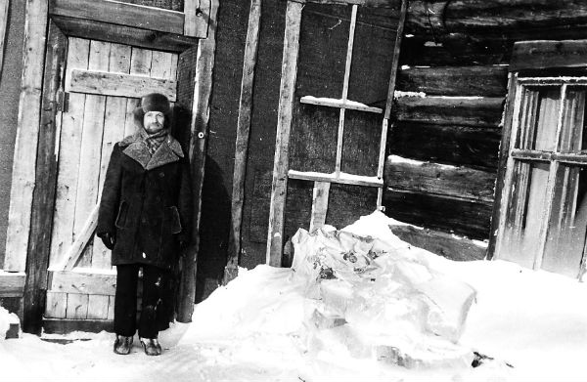
Фото 3. В’ячеслав Чорновіл на засланні в Якутії.
Джерело: istpravda.com.ua.

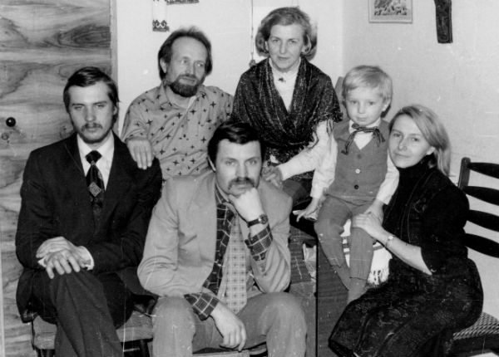
Фото 4. В’ячеслав Чорновіл та Атена Пашко в родинному колі. У першому ряду: син Тарас, зять Віктор Зубко, онук Василь та дочка Атени Пашко Ірина Волицька.
Джерело: istpravda.com.ua.

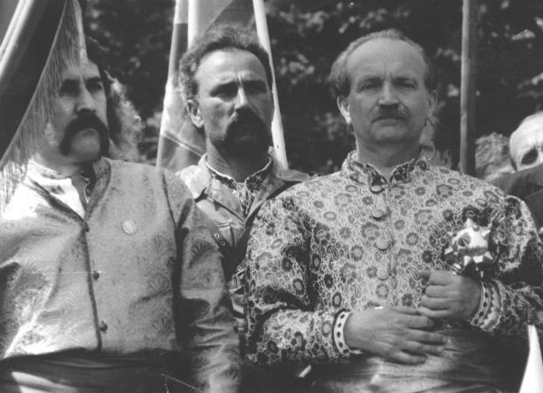
Фото 5. Гетьман українського козацтва. 1990-ті.
Джерело: istpravda.com.ua.

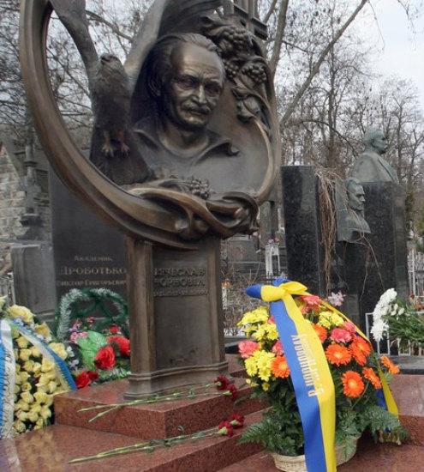
Фото 6. Могила В’ячеслава Чорновола на Байковому кладовищі.
Джерело: istpravda.com.ua.

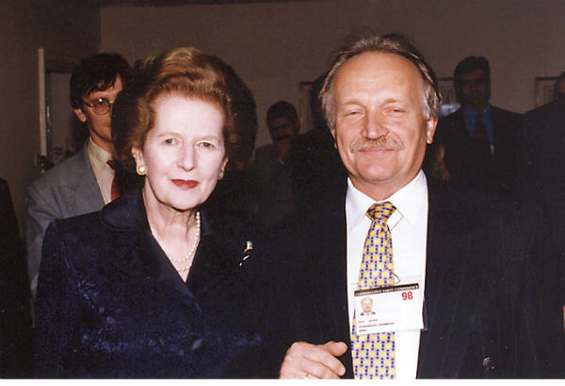
Фото 7. Маргарет Тетчер і В’ячеслав Чорновіл.
Джерело: uahistory.com.

